Salade figue, melon, mozzarella
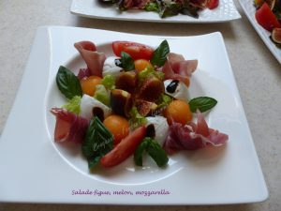 Pour 1 Croquant-Gourmand
assiette :
- Feuilles de salade
- 2 ou 3 figues (suivant leur grosseur)
- 4 boules de melon
- 2 tranches fines de jambon de Parme
- mozzarella de bufflonne
- tranches de tomate
- basilic
vinaigrette :
- 2 càs d'huile d'olive
- 2 càs de jus de citron
- 1 càc de miel liquide
-sel & poivre du moulin
La vinaigrette :
Émulsionner l'huile et le jus de citron. Ajouter le miel et bien mélanger. Saler et poivrer L'assiette :
Tapisser les assiettes de salade (pour moi feuilles de chêne vertes et rouges).
Déposer les éléments à votre guise : Des boules de melon, les figues, lavées, séchées et coupées en deux ou en quatre suivant leur taille.
De la mozzarella (de bufflonne bien sûr) en tranches, en petites boules ou en quartier suivant sa taille, quelques quartiers de tomate, des lamelles de jambon de Parme, dégraissé ou non
J'ai juste aspergé les éléments de quelques gouttes de vinaigrette et j'ai mis le reste à disposition.
J'ai mis une goutte de vinaigre balsamique réduit sur la mozzarella, mais il faudra le faire juste avant de servir, pour qu'il ne coule pas.

